黑龙江七台河七市110千伏变电站增容改造
工程竣工环境保护验收调查报告表

建设单位：国网黑龙江省电力有限公司七台河供电公司
调查单位：黑龙江省皓谨嘉实环境检测有限责任公司

编制日期 2023年11月

建设单位法人代表（授权代表）： （签名）
调 查 单 位 法 人 代 表： （签名）
报 告 编 写 负 责 人： （签名）

主要编制人员情况
姓名 | 职称 | 职责 | 签名

建设单位： （盖章） 调查单位： （盖章）
电话： 电话：
传真： 传真：
邮编： 邮编：
地址： 地址：
监测单位：黑龙江隆嘉环境检测有限公司、黑龙江省天顺达检测科技有限公司

一、建设项目总体情况
建设项目名称 | 黑龙江七台河七市110千伏变电站增容改造工程
建设单位 | 国网黑龙江省电力有限公司七台河供电公司
法人代表 | 杨昆明 | 联系人 |  | 汪洋
通讯地址 | 黑龙江省七台河市桃山区山湖路（桃山区法院北）
联系电话 | 17713359018 | 传真 | —— | 邮政编码 |  | 154600
建设地点 | 七台河市桃山区与茄子河区交界处
建设项目性质 | 新建□ 改扩建☑ 技改□ |  | 行业类别 | 电力供应D4420
环境影响  报告表名称 | 黑龙江七台河七市110千伏变电站增容改造工程环境影响报告表
环境影响  评价单位 | 北京百灵天地环保科技股份有限公司
初步设计单位 | 黑龙江华瑞电力安装集团有限公司
环境影响评价审批部门 | 七台河市生态  环境局 | 文号 | 七环审[2020]32号 | 时间 | 2020年  10月26日
建设项目核准部门 | 黑龙江省发展和改革委员会 | 文号 | 黑发改电力[2020]12号 | 时间 | 2020年  1月14日
初步设计审批部门 | 国网黑龙江省电力有限公司 | 文号 | 黑电建设[2021]9号 | 时间 | 2021年  1月7日
环境保护设施设计单位 | 黑龙江华瑞电力安装集团有限公司
环境保护设施施工单位 | 七台河富兴电力工程有限责任公司
环境保护设施监测单位 | 电磁监测单位：黑龙江隆嘉环境检测有限公司。  噪声监测单位：黑龙江省天顺达检测科技有限公司
投资总概算（万元） | 1483 | 环境保护投资（万元） | 30 | 环境保护投资占总投资比例 | 2.02%
实际总投资（万元） | 1446 | 环境保护投资（万元） | 31.5 | 环境保护投资占总投资比例 | 2.18%
环评阶段项目建设内容 | 将110kV七市变原有2×20MVA主变更换为2台31.5MVA主变，拆除原有3#31.5MVA主变。  现七台河七市110kV变电站由110kV富强变富市线变提供主供电源，由110kV万宝变新万分线提供备用电源。  本次改造后主供电源富市线保持现状，将原新万分线新建架空线路“T”接至110kV富万线，改接后由110kV富强变为七市110kV变电站提供主供和备用两路电源。  本工程新万分线“T”接至110kV富万线共计新建架空线路0.1km，无塔基工程。 |  | 建设项目开工日期 | 2021年6月11日
项目实际建设内容 | 本期将110kV七市变2×20MVA+31.5MVA主变更换为2台31.5MVA主变，拆除原有31.5MVA主变，更换2套中性点装置。更换1#主变35kV侧进线隔离开关2组。10kVI段、Ⅱ段主变进线柜以及10kV母联柜分别更换3台电流互感器。土建部分新上钢管设备支架，新建25米避雷针1座。  本工程改造新万分改接富万线110千伏线路导线长0.lkm，光缆4.2km。 |  | 环境保护设施投入调试日期 | 2022年5月17日
项目建设过程简述 | 黑龙江七台河七市110千伏变电站增容改造工程可行性研究报告于2019年9月9日取得了国网黑龙江省电力有限公司批复（黑电发展[2019]572号），2020年1月14日，通过了黑龙江省发展和改革委员会项目核准批复（黑发改电力[2020]12号）。  国网黑龙江省电力有限公司七台河供电公司于2020年6月委托北京百灵天地环保科技股份有限公司进行环境影响评价报告编制，于2020年10月26日通过了七台河市生态环境局的审批（七环审[2020]32号）。  项目审批后于2021年6月11日开始建设，项目设计单位为黑龙江华瑞电力安装集团有限公司，施工单位为七台河富兴电力工程有限责任公司，监理单位为黑龙江安泰电力工程建设监理有限责任公司。根据《工程竣工报告》，项目于2022年5月17日竣工并调试运行，2023年3月调试达到正常运营负荷指标。  根据《中华人民共和国环境保护法》、《建设项目环境保护管理条例》和《建设项目竣工环境保护验收管理办法》等有关规定，2023年3月，国网黑龙江省电力有限公司七台河供电公司委托我单位承担本项目的竣工环境保护验收调查工作。  接受委托后，我单位随即组织技术人员收集、研读资料，进行了现场踏勘和走访调查，按照《建设项目竣工环境保护验收技术规范输变电》（HJ705—2020）的要求，根据实施方案确定的工作内容、范围和方法，调查了工程在施工过程中对环境影响评价文件和工程设计文件中所提出环保措施的落实情况，对环境影响评价文件预测的本项目所造成的环境影响进行了核对，判断该项目是否具备投入使用条件，是满足竣工环保验收的要求。在此基础上，编制完成了《黑龙江七台河七市110千伏变电站增容改造工程竣工环境保护验收调查报表》。  建设内容与环评时期相比，均无变化，项目不存在重大变更。

二、调查范围、环境监测因子、敏感目标、调查重点
调查范围
根据环评和有关技术规范要求，竣工环境保护验收调查范围原则上与环境影响评价文件一致，当工程实际建设内容发生变更或环境影响评价文件未能全面反映出工程建设的实际环境影响时，根据工程实际的变动情况以及环境影响的实际情况，结合现场踏勘情况对调查范围进行有针对性的调整。
根据项目环评文件及实地勘察，本次验收主要包括110kV七市变、新万分改接富万线110千伏线路0.lkm导线，电磁、噪声防治措施及生态恢复情况等。结合《建设项目竣工环境保护验收技术规范 输变电》（HJ705-2020）以及实际情况，确定本次竣工环保验收调查范围。项目竣工环境保护验收调查范围与环境影响评价文件中的调查范围一致，即电压等级为110千伏的变电站电磁环境调查范围为站界外30m，声环境调查范围为站围墙外200m，生态环境调查范围为围墙外500m内。调查项目和调查范围见表2-1。
表2-1 本项目调查范围
调查项目 | 验收调查范围
电磁环境 | 110kV七市变站界外30m范围内的区域
声环境 | 110kV七市变围墙外200m范围内的区域
生态环境 | 110kV七市变围墙外500m范围内的区域

环境监测因子
根据本项目环境影响报告表、现场勘查以及行业特征，确定本项目验收时调查监测因子与环评时一致，验收主要调查监测因子见下表2-2。
表2-2 本项目验收调查监测因子一览表
环境要素 | 施工期 | 运营期
电磁环境 | / | 工频电场、工频磁场
声环境 | 等效连续A声级 | 昼间、夜间等效连续A声级
生态环境 | 占地类型、面积、植被恢复情况及防止水土流失的相关措施及其效果 | /

环境敏感目标
根据环评文件及现场调查，本项目变电站围墙外500m范围内无自然保护区、世界文化和自然遗产地、风景名胜区、森林公园、地质公园、重要湿地、原始天然林、珍稀濒危野生动植物天然集中分布区等生态敏感区。
七市110kV变电站厂界外30m范围内电磁环境敏感保护目标为变电站厂界西侧4户居民和西南侧3户居民。
七市110kV变电站厂界外200m范围内声环境敏感保护目标为变电站厂界西侧14户居民和西南侧2栋勘探三队家属楼，变电站南侧9户居民。
根据调查，本次验收环境敏感目标与环评时期一致，无变化。环境敏感目标见表2-3。详情见图2-3。
表2-3 环境保护目标及保护级别
环境要素 | 敏感点名称 | 项目相对方位 | 最近距离 | 户数 | 保护内容
电磁环境 | 西侧居民区（平房） | 变电站西侧 | 20m | 3户 | 10人
电磁环境 | 南侧居民区（平房） | 变电站南侧 | 10m | 2户 | 10人
声环境 | 西侧居民区（平房） | 变电站西侧 | 20m | 14户 | 180人
声环境 | 南侧居民区（平房） | 变电站南侧 | 10m | 9户 | 180人
声环境 | 勘探三队家属楼（3层） | 变电站西南侧 | 60m | 70户 | 180人
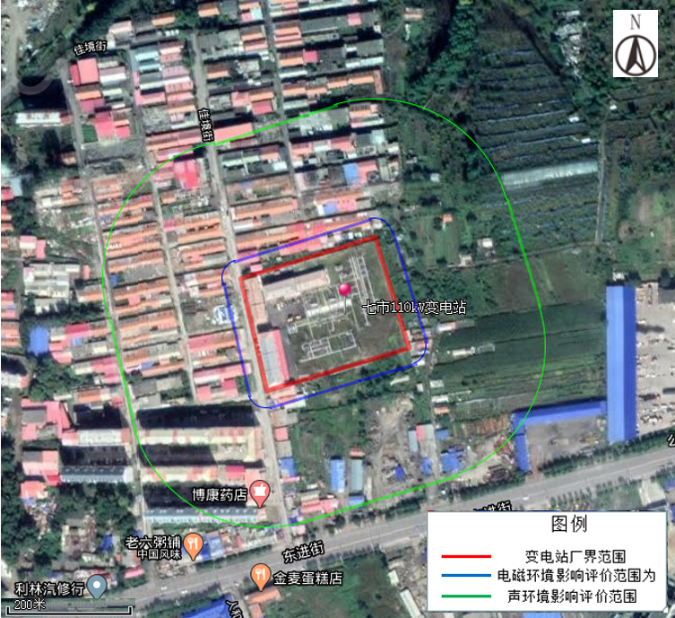

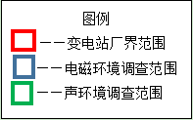

图2-1 本项目周边关系示意图

调查重点
（1）核查设计及环境影响评价文件中提出的造成环境影响的主要建设内容；
（2）核实实际建设内容、方案设计变更情况和造成的环境影响变化情况；
（3）环境敏感目标基本情况及变动情况；
（4）环境影响评价制度及其他环境保护规章制度执行情况；
（5）环境保护设计文件、环境影响评价文件及其批复文件中提出的环境保护设施和环境保护措施落实情况及其效果、环境风险防范与应急措施落实情况；
（6）环境质量和环境监测因子达标情况；
（7）建设项目环境保护投资落实情况。

三、验收执行标准
电磁环境标准
本次验收变电站运行期执行的电磁环境标准为《电磁环境控制限值》（GB8702-2014）中的表1中公众曝露控制限值，具体见表3-1。
表3-1 电磁环境执行标准
环评阶段 |  | 验收阶段执行标准
执行标准 | 标准值 | 验收阶段执行标准
《电磁环境控制限值》（GB8702-2014） | 频率50Hz的电场强度控制限值为4000V/m | 与环评阶段一致
《电磁环境控制限值》（GB8702-2014） | 磁感应强度控制限值为100μT | 与环评阶段一致

声环境标准
本次验收变电站运行期执行的声环境标准为《声环境质量标准》（GB3096-2008）2类标准，运营期厂界噪声执行《工业企业厂界环境噪声排放标准》（GB12348-2008）中2类标准的限值要求。具体见表3-2。
表3-2 声环境执行标准 单位：dB（A）
环评阶段 |  | 验收阶段执行标准
执行标准 | 标准值 | 验收阶段执行标准
《声环境质量标准》  （GB3096-2008） | 2类标准：  昼间≤60dB（A）、夜间≤50dB（A） | 与环评阶段一致
《工业企业厂界环境噪声排放标准》（GB12348-2008） | 2类标准：  昼间≤60dB（A）、夜间≤50dB（A） | 与环评阶段一致

其他标准和要求
其他标准执行情况见表3-3。
表3-3 其他标准和要求
项目 | 环评阶段执行标准 | 验收阶段执行标准
施工废气 | 《大气污染物综合排放标准》（GB16297-1996）表2无组织排放标准限值（颗粒物≤1.0mg/m³） | 与环评阶段一致
施工噪声 | 《建筑施工场界环境噪声排放标准》（GB12523-2011）排放限值（昼间≤70dB（A）、夜间≤55dB（A）） | 与环评阶段一致
危险废物 | 《危险废物贮存污染控制标准》（GB18597-2001）及其修改单中的相关规定 | 《危险废物贮存污染控制标准》（GB18597-2023）（2023年7月1日起实施）

四、建设项目概况
项目建设地点（附地理位置图）
本项目位于七台河市桃山区与茄子河区交界处，变电站工程在原址征地范围内进行，不新增占地。地理位置见图4-1。

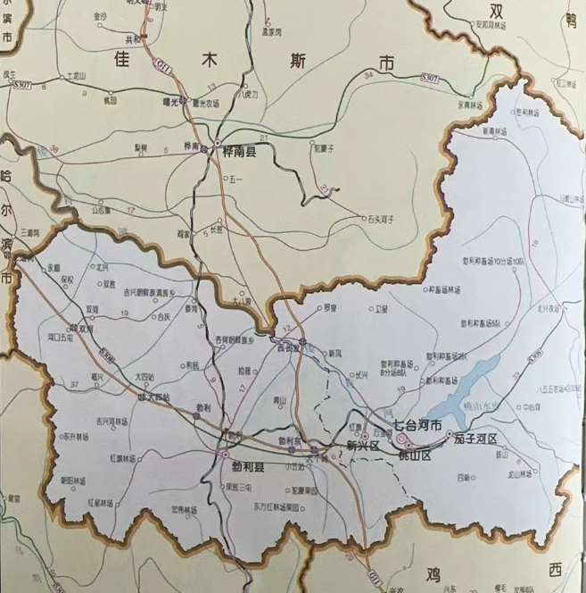

本项目

图4-1 工程地理位置图

主要建设内容及规模
1、本次建设规模
根据调查，本项目为改扩建项目，选址位于七台河市桃山区与茄子河区交界处。主要建设内容包括将110kV七市变原有2台20MVA主变更换为2台31.5MVA主变，拆除原有3#31.5MVA主变。改造后，主供电源富市线保持现状，将原新万分线新建架空线路“T”接至110kV富万线，改建后由110kV富强变为七市110kV变电站提供主供和备用两路点源。建设内容与环评时期相比，均无变化，项目不存在重大变更。具体设备见附表1。
表4-1 项目组成及规模
工程组成 |  | 环评时期建设内容及规模 | 实际建设内容及规划 | 备注
主体  工程 | 110千伏变电站 | 将原有2台20MVA主变更换为2台31.5MVA主变，拆除3#31.5MVA主变。 | 本期将110kV七市变2×20MVA+31.5MVA主变更换为2台31.5MVA主变，拆除原有31.5MVA主变，更换2套中性点装置。更换1#主变35kV侧进线隔离开关2组。10kVI段、Ⅱ段主变进线柜以及10kV母联柜分别更换3台电流互感器。土建部分新上钢管设备支架，新建25米避雷针1座。  拆除的变压器送至七台河农电的中心河变电所继续使用。 | 与环评时期一致
辅助工程 | 输电  线路 | 本次改造后主供电源富市线保持现状，将原新万分线新建架空线路“T”接至110kV富万线，改接后由110kV富强变为七市110kV变电站提供主供和备用两路电源。  本工程新万分线“T”接至110kV富万线共计新建架空线路0.1km，无塔基工程。 | 本工程改造新万分改接富万线110千伏线路导线长0.lkm，光缆4.2km，无塔基工程。  将原新万分线新建架空线路“T”接至110kV富万线，改接后由110kV富强变为七市110kV变电站提供主供和备用两路电源。 | 与环评时期一致
辅助工程 | 主控室 | 主控室主要用途主控设备及蓄电池存放用途。 | 主控室主要用途主控设备及蓄电池存放用途。 | 依托现有，本次验收不变
辅助工程 | 110kV配电室 | 主控室内用于配置安放110kV配电设备。 | 主控室内用于配置安放110kV配电设备。 | 依托现有，本次验收不变
辅助工程 | 35kV配电室 | 主控室内用于配置安放35kV配电设备。 | 主控室内用于配置安放35kV配电设备。 | 依托现有，本次验收不变
公用工程 | 供水 | 市政供水。 | 市政供水。 | 依托现有，本次验收不变
公用工程 | 排水 | 雨水采用所内散排方式排至所外排水沟。 | 雨水采用所内散排方式排至所外排水沟。 | 依托现有，本次验收不变
公用工程 | 供电 | 引自当地电网。 | 引自当地电网。 | 依托现有，本次验收不变
公用工程 | 供暖 | 变电站冬季采用市政供暖。 | 变电站冬季采用市政供暖。 | 依托现有，本次验收不变
公用工程 | 通风 | 依托现有通风系统，通风系统空气均不作循环，各房间均为独立的通风系统。 | 依托现有通风系统，通风系统空气均不作循环，各房间均为独立的通风系统。 | 依托现有，本次验收不变
公用工程 | 消防 | 依托现有消防设置，各房间设置手提式干粉灭火器。 | 依托现有消防设置，各房间设置手提式干粉灭火器。 | 依托现有，本次验收不变
环保工程 | 噪声 | 基础减震措施。 | 变压器设置基础减震。 | 与环评时期一致
环保工程 | 固废 | 检修或事故状态下产生的废变压器油由新建的22m³事故油池收集，之后交由有资质公司统一回收处置。 | 建设1座22m³事故油池（事故油池基础3.6m×3.6m），变电站自运行以来未发生过事故油排放的情况。 | 与环评时期一致
环保工程 | 固废 | 废蓄电池委托有资质单位处置。 | 更换下的废旧蓄电池，随工作人员检修更换时集中收集，直接外运，不在本项目场界内暂存，七市110kV变电站不设危废暂存间。变电站内蓄电池正常情况下10年为一次更换周期，尚未进行更换。 | 与环评时期一致
环保工程 | 风险 | 七台河110kV变电站新建22m³事故油池，采用刚性防渗结构，采用防渗混凝土及2mm厚高密度聚乙烯的形式，防渗系数≤10⁻¹⁰cm/s，事故油采用真空泵抽吸出，直接交由有资质单位进行处置。 | 建设1座22m³事故油池（事故油池基础3.6m×3.6m），采用刚性防渗结构，采用防渗混凝土及2mm厚高密度聚乙烯的形式，防渗系数≤10⁻¹⁰cm/s，变电站自运行以来未发生过事故油排放的情况。 | 与环评时期一致
依托工程 | 110千伏变电站 | 本项目依托七台河110千伏变电站站内采用市政供水。雨水采用所内散排方式排至所外排水沟。 | 依托七台河110千伏变电站站内采用市政供水。雨水采用所内散排方式排至所外排水沟。 | 依托现有，本次验收不变
2、七市110千伏变电站环保手续履行情况
七市110kV变电站于1987年建设，变电站主体工程未进行环境评价和竣工环境保护验收工作。
七市110kV变电站为无人值守，采用市政供暖，无废气、废水、生活污水及生活垃圾产生。变电站自运行以来未发生过事故油排放的情况，建成投运以来无环保投诉。

建设项目占地及总平面布置、输电线路路径（附总平面布置、输电线路路径示意图）
1、工程占地
本期工程在变电站围墙内原1号、2号主变位置建设，施工均在变电站内，无新增永久占地及临时占地；输电线路无塔基建设，不产生永久性占地及临时占地。
2、变电站总平面布置
七台河七市110kV变电站（即110kV市政变）属B类（城网）供电区，采用户外布置方式，110kV配电装置采用户外软母线AIS单列布置方式，35kV配电装置采用户外软母线AIS单列布置方式，10kV配电装置室双列布置。北侧设有2座高压室、保护室和控制室，东北侧为接地消弧变成套装置，1、2号主变设置在中间，在2台主变之间设置事故油池1座，西侧为车库及运维楼。改造后，总平面布置见图4-2。
本工程改造新万分改接富万线110千伏线路导线长0.lkm，光缆4.2km，无塔基工程。将原新万分线新建架空线路“T”接至110kV富万线，改接后由110kV富强变为七市110kV变电站提供主供和备用两路电源。输电线路路径见图4-3。

建设项目环境保护投资
根据建设单位提供的资料，并结合现场调查，项目实际总投资为1446万元，与原环评相比减少了27万元；实际环保投资为31.5万元，与环评时期相比增加1.5万元。环保投资对比情况见表4-2，环保投资均得到了落实。
表4-2 工程环保投资对比表
环保设施名称 | 环评环保措施 | 环评预计投资（万元） | 实际环保措施 | 实际投资（万元）
施工期治理 | 施工期覆网防尘 | 7 | 施工期覆网防尘 | 7
运营期治理 | 减震基础 | 9 | 减震基础 | 10
运营期治理 | 事故油池 | 14 | 事故油池 | 14.5
合计 | 30万元 |  | 31.5万元
总投资 | 1483万元 |  | 1446万元
环保投资占比 | 2.03% |  | 2.18%

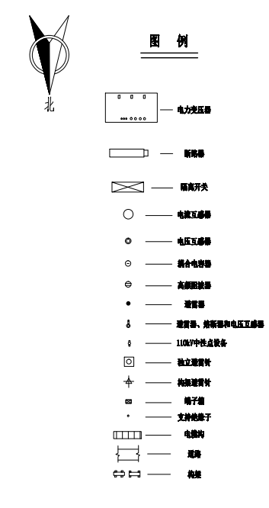
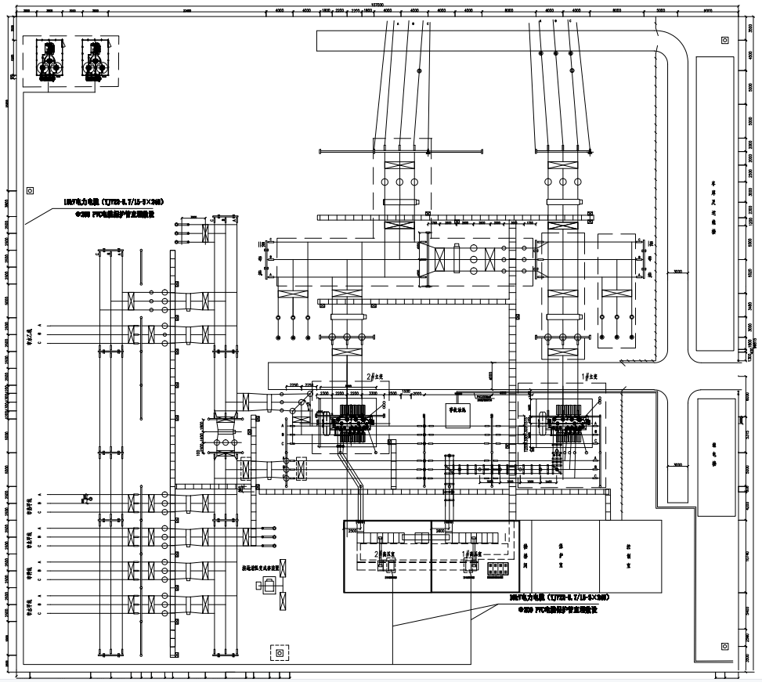

图4-2 项目平面布置图（ ——平面布置变化部分）
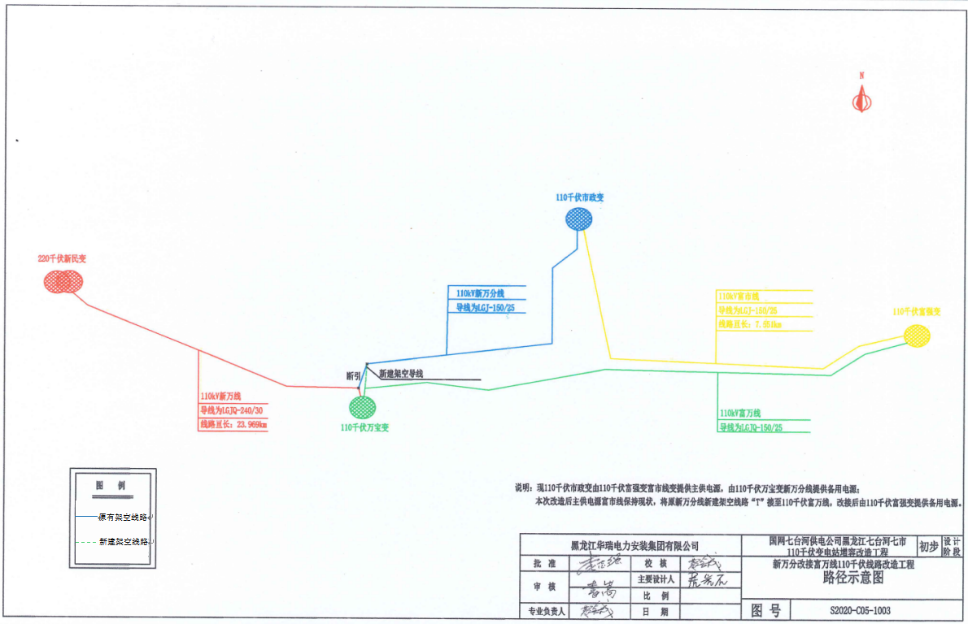

图4-3 项目输电线路路径图

建设项目变动情况及变动原因
根据环境保护部办公厅文件《关于印发<输变电建设项目重大变动清单（试行）>的通知》（环办辐射[2016]84号），本项目判定情况见表4-3。
表4-3 输变电建设项目重大变动清单对照表
序号 | 项目 | 环评阶段 | 验收阶段 | 变化结果
1 | 电压等级升高 | 110kV | 110kV | 未变动
2 | 主变压器、换流变压器、高压电抗器等主要设备总数量增加超过原数量的30% | 将原有2台20MVA主变更换为2台31.5MVA主变，拆除3#31.5MVA主变 | 将110kV七市变2×20MVA+31.5MVA主变更换为2台31.5MVA主变，拆除原有31.5MVA主变 | 未变动
3 | 输电线路路径长度增加超过原路径长度的30% | 新万分线“T”接至110kV富万线共计新建架空线路0.1km | 新万分线“T”接至110kV富万线共计新建架空线路0.1km | 未变动
4 | 变电站、换流站、开关站、串补站站址位移超过500米 | 七台河市桃山区与茄子河区交界处 | 七台河市桃山区与茄子河区交界处 | 未变动
5 | 输电线路横向位移超出500米的累计长度超过原路径长度的30% | 新万分线“T”接至110kV富万线 | 新万分线“T”接至110kV富万线 | 未变动
6 | 因输变电工程路径、站址等发生变化，导致进入新的自然保护区、风景名胜区、饮用水水源保护区等生态敏感区 | 无 | 无 | 未变动
7 | 因输变电工程路径、站址等发生变化，导致新增的电磁和声环境敏感目标超过原数量的30% | 无 | 无 | 未变动
8 | 变电站由户内布置变为户外布置 | 无 | 无 | 未变动
9 | 输电线路由地下电缆改为架空线路 | 架空线路 | 架空线路 | 未变动
10 | 输电线路同塔多回架设改为多条线路架设累计长度超过原路径长度的30% | 无塔基工程 | 无塔基工程 | 未变动
根据以上分析可知：本项目电压等级、涉及生态敏感区情况、环境敏感目标等均无变化。
综上所述，根据《关于印发输变电建设项目重大变动清单（试行）》（环办辐射[2016]84号），本项目未发生重大变动。

五、环境影响评价回顾
环境影响评价的主要环境影响预测及结论（生态、电磁、声、水、固体废物等）
《黑龙江七台河七市110千伏变电站增容改造工程环境影响报告表》由北京百灵天地环保科技股份有限公司于2020年8月编制完成，本次摘录报告表中结论。
1、项目概况总结
变电站内将原有2台20MVA主变更换为2台31.5MVA主变，原有3#31.5MVA主变调回110kV九龙变；新建110kV富市线进线间隔；10kV侧Ι、II段母线各新上1套10kV无功补偿装置。
输电线路部分本工程新万分线“T”接至110kV富万线共计新建0.1km。
2、环境质量现状结论
本期建设项目所在地空气环境质量符合《环境质量空气标准》（GB3095-2012）二级标准；水环境质量符合《地表水环境质量标准》（GB3838-2002）Ⅲ类水域标准评价；声环境满足《工业企业厂界环境噪声排放标准》（GB12348-2008）中规定的2类标准；电磁环境满足《电磁环境控制限值》（GB8702-2014）要求。
3、环境影响评价结论
（1）电磁环境影响分析
经类比预测分析，本期工程变电站及输电线路工程改造后，变电站四周厂界的工频电场强度、工频磁感应强度均满足《电磁环境控制限值》（GB8702-2014）中规定标准限值，因此本期工程变电站的扩建对周围电磁环境影响较小。
（2）声环境影响分析
根据类比及预测分析可知，本期工程变电站改造后四周厂界昼间、夜间噪声值均低于《工业企业厂界环境噪声排放标准》（GB12348-2008）中2类标准限值，输电线路改造后线路两侧昼、夜间噪声值低于《声环境质量标准》（GB3096-2008）中2类标准限值，故本期工程变电站的改造对周围声环境影响较小。
（3）水环境影响分析
变电站无值守人员，不会产生生活废水。本次改造不新增值守人员，故不会新增生活污水。输电线路营运期不产生废水。
（4）固体废物影响分析
变电站无值守人员，不会产生生活垃圾。营运期固废主要为事故状态下产生的变压器油和废旧蓄电池。
在火灾或者检修不当等情况下发生事故时可能会产生事故废油。本工程变电站内新建事故油池，变电站内新建总事故油池容量为22m³，可以满足事故状态下废变压器油的收集，废变压器油交由有资质的单位处置。变电站更换下来的废旧蓄电池由有资质单位进行处置。对周围环境影响较小。
输电线路营运期不产生固体废物。
环境影响评价文件批复意见
七台河市生态环境局于2020年10月26日对《黑龙江七台河七市110千伏变电站增容改造工程环境影响报告表》进行了批复（七环审[2020]32号）主要批复意见如下：
一、该项目属改扩建项目，选址位于七台河市桃山区与茄子河区交界处。主要建设内容包括将原有2台20MVA主变更换为2台31.5MVA主变，拆除原有3#31.5mVA主变；本次改造后主供电源富市线保持现状，将原新万分线新建架空线路“T”型接至110kV富万线，改接后由110kV富强变为七市110kV变电站提供主供和备用两路电源。变电站采用市政供热管网集中供热，变电站无值守人员，无生活污水和生活垃圾。
该项目符合国家产业政策，选址符合城市总体规划和环境保护要求，在落实环境影响报告表提出的环境保护措施后，污染物可达标排放。因此，我局原则同意环境影响报告表中所列建设项目的性质、建设规模、设施、地点和拟采取的环境保护对策措施。
二、项目建设及运营中应重点做好的工作
(一)落实水污染防治措施。加强施工期水环境保护。建筑材料堆放场地应加盖蓬布，防止雨水冲刷对地表水造成环境污染。施工废水经隔油池、沉淀池沉淀处理后，回用于施工现场洒水降尘。
(二)落实大气污染防治措施。施工过程中水泥及砂石骨料存放应用苫布遮盖，外运建筑垃圾的运输车辆采用加盖篷布，防止粉尘逸散，施工期大气污染物排放应符合《大气污染物综合排放标准》(GB16297-1996)规定颗粒物厂界外浓度最高点限值要求。
(三)落实噪声污染防治措施。施工期运输车辆途经环境敏感区时应减速慢行、禁止鸣笛，夜间禁止运输。合理选择施工机械设备，选用低噪音、低振动的各类施工机械设备，注意维修养护及正确使用，保持较好工作状态和低声级水平。对排放高强度噪音的施工机械设备应设置隔声或消音装置，减少对环境的影响。运营期优选低噪设备，并采取基础减震、绿化降噪和距离衰减等措施后，变电站厂界噪声排放应符合《工业企业厂界环境噪声排放标准》(GB12348-2008)中的2类区排放标准限值要求。
(四)落实固体废物防治措施。本项目采用的砂石骨料全部外购，不设取土场和采沙场。施工期废弃土石方全部运至垃圾填埋场。作为覆土，建筑垃圾应按市政部门要求运至指定地点处理。生活垃圾统一收集后，定期委托当地环卫部门及时清运处置。运营期职工生活垃圾经统一收集后，由当地环卫部门及时清运至垃圾处理场进行卫生填埋。检修或事故状态下产生的废变压器油由事故油池收集，直接交由有相应危废处置资质的单位统一回收处置，不在厂区暂存。蓄电池到期后直接交由有相应危废处置资质的单位统一回收处置，不在厂区暂存。
(五)落实生态环境保护措施。各种施工活动应严格控制在施工区域内，并将临时占地面积控制在最低程度。工程施工中要分层堆放弃土，再分层回填.土石方的堆放应采取遮盖措施，防止暴雨冲刷，待线路塔基完成后，尽快回填并恢复地表植被。施工结束后应拆除施工区临时设施，清理场地，恢复原生态功能。
(六)落实辐射安全防护措施。运营期工频电场强度和工频磁感应强度应符合《电磁环境控制限值》(GB8702-2014)中标准限值要求。
(七)落实监测计划，制定监测方案，按照方案自行或委托有资质的监测机构进行监测并定期上报监测结果。
三、工程建设必须严格执行配套的环境保护设施与主体工程同时设计、同时施工、同时投产使用的环境保护“三同时”制度。项目竣工后，建设单位应按生态环境部规定的标准和程序，对配套建设的环境保护设施进行验收。验收合格后，方可正式投入运营。
四、环境影响报告表经批准后，项目的性质、规模、地点或者防治污染的措施发生重大变动的，应当重新报批该项目的环境影响报告表。自环境影响报告表批复文件批准之日起，如超过5年方决定开工建设的，环境影响报告表应当重新报我局审核。
五、桃山区生态环境局、茄子河区生态环境局按辖区负责该建设项目环境保护事中事后监管工作。
六、你单位应在收到本批复后10日内，将批准后的环境影响报告表和批复文件分别送至桃山区生态环境局、茄子河区生态环境局，并按规定接受各级环境保护主管部门的日常监督检查。

六、环境保护设施、环境保护措施落实情况（附照片）
阶段 | 影响类别 | 环境影响报告表中要求的环境保护设施、环境保护措施 | 环境保护设施、环境保护措施的落实情况，相关要求未落实的原因
前期 | 生态影响 | 本期工程在变电站围墙内原1号、2号主变位置建设，施工均在变电站内，无新增永久占地及临时占地；输电线路无塔基建设，不产生永久性占地及临时占地。 | 已落实。  根据现场踏勘及调查结果，本工程在变电站围墙内原1号、2号主变位置建设，施工均在变电站内；输电线路无塔基建设，不产生永久性占地及临时占地。无新增占地。
前期 | 污染影响 | 变电站在选择主变时选用低噪声设备、合理安排设备布局、按时维护等。确保变电站运行期能满足相关技术标准和规范的要求。 | 已落实。  根据现场踏勘结果，本项目2台主变型号均为SZ11-31500kVA。配套2套带钢支架的中性点装置；2台电流互感器，型号均为LZZBJ9-12WG；设备噪声较小。  主变采用户外布置，布置在站区中央。  经过现场监测，监测结果均满足相关国家标准限值要求。
施工期 | 生态影响 | 工程在站区围墙内建设，不新增占地，建设完成后对站内进行硬化或绿化处理。 | 已落实。  根据现场踏勘结果，工程在站区围墙内建设，建设完成后对站内进行了硬化处理。
施工期 | 污染影响 | 1、声环境  ①施工过程中严格控制施工噪声，大噪声施工机械岔开使用，夜间禁止施工。  ②保证施工场界噪声不超过《建筑施工场界环境噪声排放标准》（GB12523-2011）限值要求。  2、大气环境  ①设备运输过程中，经过居民区降低车速，减少扬尘对周围环境及大气环境的影响。  ②施工场地定期洒水，做好扬尘控制措施，避开大风天气施工。  3、水环境  ①施工人员产生的生活污水依托站内设施处理。  ②施工废水经沉淀后用于洒水抑尘，不外排。  4、固体废物  ①施工过程中必须加强管理，提高人员综合素质，增强环保意识，禁止乱堆乱放。  ②生活垃圾集中收集后及时倒入规定地点。  ③建筑垃圾运输到政府指定地点。 | 已落实。  1、声环境  ①根据现场踏勘及调查结果，施工中严格控制了施工噪声，夜间没有施工。  ②根据现场踏勘及调查结果，施工期严格执行《建筑施工场界环境噪声排放标准》（GB12523-2011）中相关要求，无因噪声情况出现投诉。  2、大气环境  根据现场踏勘及调查结果，施工时道路进行了洒水处理，施工场地进行了遮盖，施工垃圾进行了清运，运输时控制了运输车辆的车速，没有在大风天气施工现象，减少了施工期对周围环境的影响。  3、水环境  ①根据现场踏勘及调查结果，施工人员生活污水依托站内设施处理。  ②根据现场踏勘及调查结果，施工废水经沉淀后重复利用，不外排。  4、固体废物  ①根据现场踏勘及调查结果，施工中加强了管理，提高了人员的综合素质，增强了其环保意识，施工中没有乱堆乱放现象。  ②根据现场踏勘及调查结果，施工期生活垃圾集中收集后及时倒入规定地点。  ③根据现场踏勘及调查结果，建筑垃圾进行了分类收集，集中堆放，并清运至指定地方。
环境保护设施调试期 | 生态影响 | 变电站运行过程中定期进行变电站检修，无破坏生态的人为活动，运行过程中不会对生态环境产生影响。 | 已落实。  现场调查时发现施工区域地面已进行了硬化，变电站为无人值守变电站，无破坏生态的人为活动。
环境保护设施调试期 | 污染影响 | 1、水环境  变电站无值守人员，不会产生生活废水。本次改造不新增值守人员，故不会新增生活污水。输电线路营运期不产生废水。  2、固体废物  ①变电站为无人值守站，不会产生生活垃圾。  ②变压器废油先收集到事故油池，然后将废油交由有资质的单位收集处理。变电站更换下来的废旧蓄电池由有资质单位进行处置。  3、声环境  加强运行管理，运行期噪声符合国家相应标准。  4、电磁环境：  加强运行管理，运行期电磁影响符合国家相应标准 | 已落实。  1、水环境  变电站为无人值守站，不新增运行人员，不会产生生活污水。  输电线路营运期不产生废水。  2、固体废物  ①变电站为无人值守站，不产生生活垃圾。  ②根据现场踏勘及调查结果，变电站建有事故油池（22m³），事故油池日常仅作为事故备用，主变发生事故时，主变压器油通过事故油坑排入事故油池，公司立即按照事故应急响应机制要求通过招标确定的有资质的单位进行转移处理，并按要求办理危险废物转移联单，变电站运营期间未出现事故漏油外泄情况。变电站尚未更换蓄电池，待更换时，产生的废旧蓄电池直接由有资质单位进行处置，不在站内储存。  3、声环境  选用低噪声设备，并设置基础减震设施，运行期噪声满足《工业企业厂界环境噪声排放标准》（GB12348-2008）中2类标准限值要求。  4、电磁环境  运行期电磁影响符合《电磁环境控制限值》（GB8702-2014）中工频电场强度4000V/m的限值要求、工频磁感应强度100μT的限值要求。
批复 | 序号 | 环评批复文件中要求的环境保护设施、环境保护措施 | 环境保护设施、环境保护措施的落实情况，相关要求未落实的原因
七环审[2020]32号 | 1 | 落实水污染防治措施。加强施工期水环境保护。建筑材料堆放场地应加盖蓬布，防止雨水冲刷对地表水造成环境污染。施工废水经隔油池、沉淀池沉淀处理后，回用于施工现场洒水降尘。 | 已落实。  根据现场踏勘及调查结果，施工期间避开雨水季节，场地堆场设置苫布遮盖，施工废水经沉淀后重复利用，不外排。
七环审[2020]32号 | 2 | 落实大气污染防治措施。施工过程中水泥及砂石骨料存放应用苫布遮盖，外运建筑垃圾的运输车辆采用加盖篷布，防止粉尘逸散，施工期大气污染物排放应符合《大气污染物综合排放标准》(GB16297-1996)规定颗粒物厂界外浓度最高点限值要求。 | 已落实。  根据现场踏勘及调查结果，施工时道路进行了洒水处理，施工场地进行了遮盖，施工过程中水泥及砂石骨料存放用苫布进行遮盖，采用加盖篷布车辆运输，防止粉尘逸散，施工垃圾进行了清运，运输时控制了运输车辆的车速，没有在大风天气施工现象，减少了施工期对周围环境的影响。
七环审[2020]32号 | 3 | 落实噪声污染防治措施。施工期运输车辆途经环境敏感区时应减速慢行、禁止鸣笛，夜间禁止运输。合理选择施工机械设备，选用低噪音、低振动的各类施工机械设备，注意维修养护及正确使用，保持较好工作状态和低声级水平。对排放高强度噪音的施工机械设备应设置隔声或消音装置，减少对环境的影响。运营期优选低噪设备，并采取基础减震、绿化降噪和距离衰减等措施后，变电站厂界噪声排放应符合《工业企业厂界环境噪声排放标准》(GB12348-2008)中的2类区排放标准限值要求。 | 已落实。  根据现场踏勘及调查结果，施工中严格控制了施工噪声，夜间没有施工。施工期严格执行《建筑施工场界环境噪声排放标准》（GB12523-2011）中相关要求，无因噪声情况出现投诉。  选用低噪声设备，并设置基础减震设施，建设单位已将该项目列入环保监督计划，定期进行监测；绿化降噪和距离衰减等措施后，变电站厂界噪声排放符合《工业企业厂界环境噪声排放标准》(GB12348-2008)中的2类区排放标准限值要求。
七环审[2020]32号 | 4 | 落实固体废物防治措施。本项目采用的砂石骨料全部外购，不设取土场和采沙场。施工期废弃土石方全部运至垃圾填埋场。作为覆土，建筑垃圾应按市政部门要求运至指定地点处理。生活垃圾统一收集后，定期委托当地环卫部门及时清运处置。运营期职工生活垃圾经统一收集后，由当地环卫部门及时清运至垃圾处理场进行卫生填埋。检修或事故状态下产生的废变压器油由事故油池收集，直接交由有相应危废处置资质的单位统一回收处置，不在厂区暂存。蓄电池到期后直接交由有相应危废处置资质的单位统一回收处置，不在厂区暂存。 | 已落实。  根据现场踏勘及调查结果，施工中加强了管理，提高了人员的综合素质，增强了其环保意识，施工中没有乱堆乱放现象。施工期生活垃圾集中收集后及时倒入规定地点。本项目施工材料全部外购，未设置取土场和采沙场，产生的弃土全部用作场地回填，无废弃土石方外运，建筑垃圾进行了分类收集，集中堆放，并清运至指定地方。拆除的变压器送至七台河农电的中心河变电所继续使用。  变电站为无人值守站，不产生生活垃圾。变电站建有事故油池（22m³），事故油池日常仅作为事故备用，主变发生事故时，主变压器油通过事故油坑排入事故油池，公司立即按照事故应急响应机制要求通过招标确定的有资质的单位进行转移处理，并按要求办理危险废物转移联单，变电站运营期间未出现事故漏油外泄情况。变电站尚未更换蓄电池，待更换时，产生的废旧蓄电池直接由有资质单位进行处置，不在站内储存。
七环审[2020]32号 | 5 | 落实生态环境保护措施。各种施工活动应严格控制在施工区域内，并将临时占地面积控制在最低程度。工程施工中要分层堆放弃土，再分层回填。土石方的堆放应采取遮盖措施，防止暴雨冲刷，待线路塔基完成后，尽快回填并恢复地表植被。施工结束后应拆除施工区临时设施，清理场地，恢复原生态功能。 | 已落实。  根据现场踏勘及调查结果，本工程在变电站围墙内原1号、2号主变位置建设，施工均在变电站内；输电线路无塔基建设，不产生永久性占地及临时占地。无新增占地。本项目施工材料全部外购，未设置取土场和采沙场，产生的弃土全部用作场地回填，无废弃土石方外运。  工程在站区围墙内建设，建设完成后对站内进行了硬化处理。变电站为无人值守变电站，无破坏生态的人为活动。
七环审[2020]32号 | 6 | 落实辐射安全防护措施。运营期工频电场强度和工频磁感应强度应符合《电磁环境控制限值》(GB8702-2014)中标准限值要求。 | 已落实。  建设单位已将该项目列入环保监督计划，定期进行监测；运营期工频电场强度和工频磁感应强度应符合《电磁环境控制限值》(GB8702-2014)中标准限值要求。
七环审[2020]32号 | 7 | 落实监测计划，制定监测方案，按照方案自行或委托有资质的监测机构进行监测并定期上报监测结果。 | 已落实。  建设单位已将噪声和电磁列入环保监督计划，定期进行监测落实监测计划，制定监测方案，按照方案委托有资质的监测机构进行监测并定期上报监测结果。
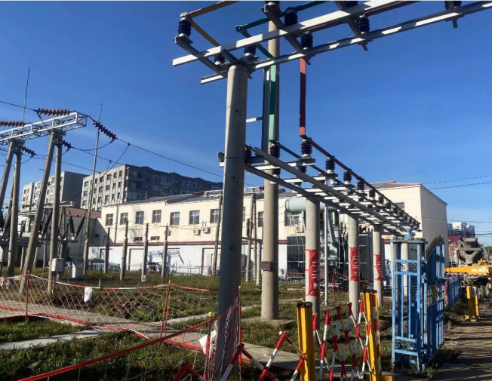
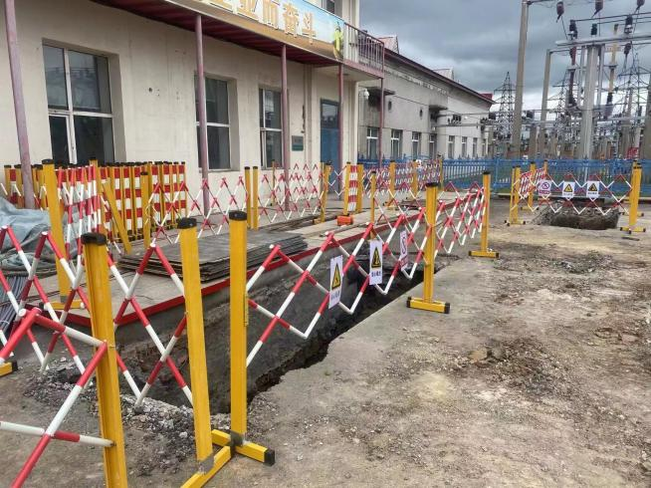
施工期围栏照片 施工期场地照片
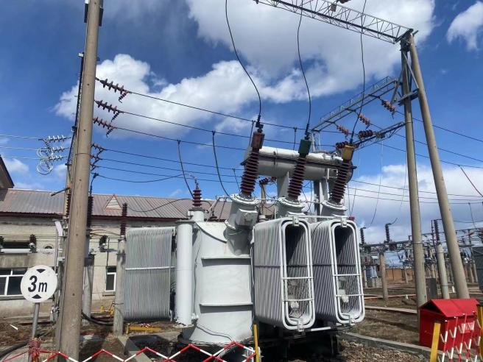
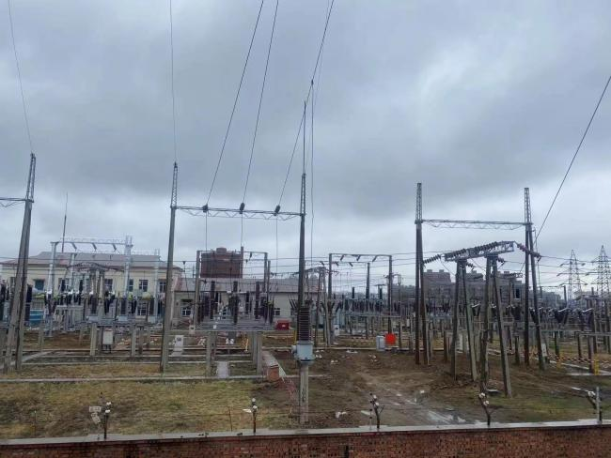
施工期拆除现有主变照片
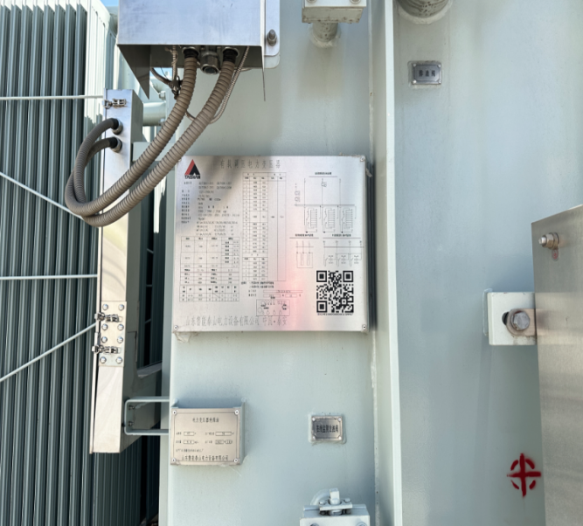
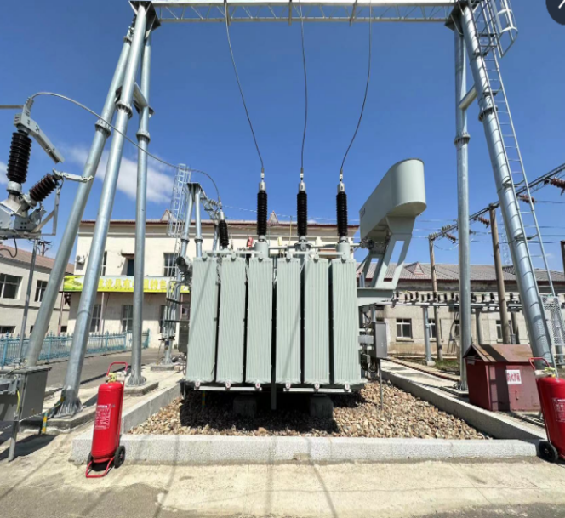

本次变更后1号主变照片

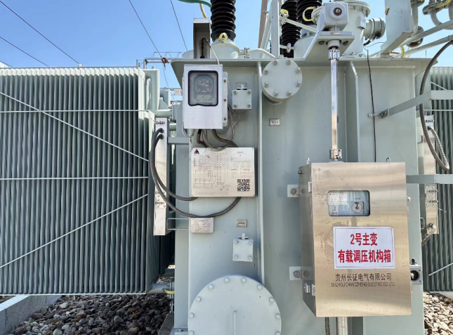
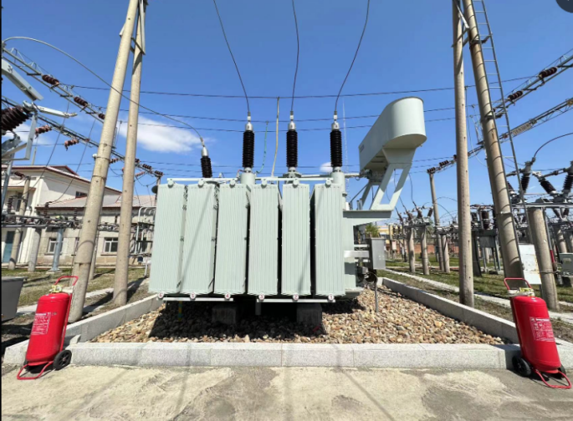

本次变更后2号主变照片
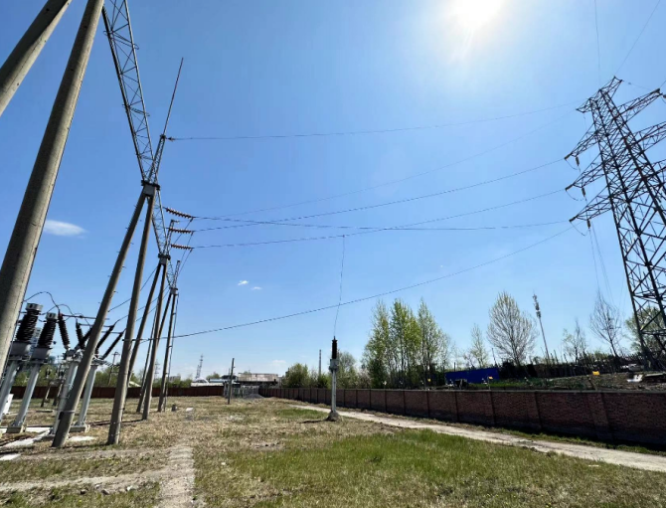
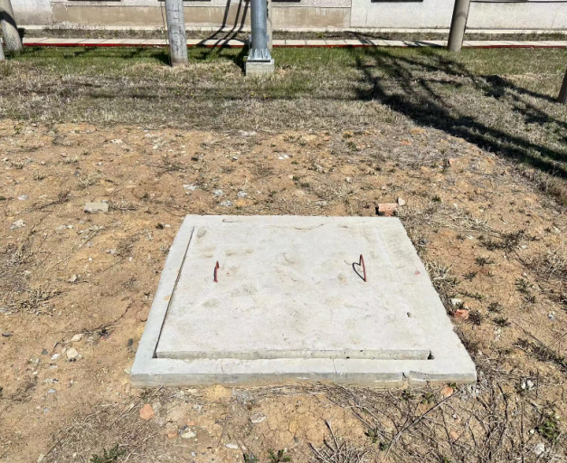

本次变更后路线照片 本次建设的事故油池照片
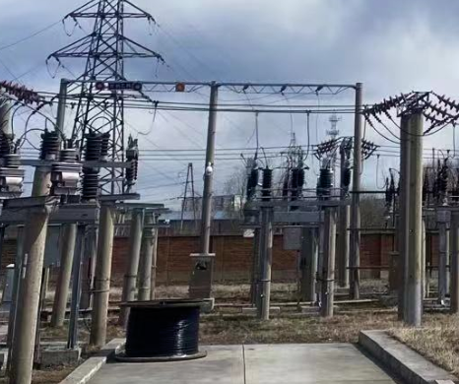
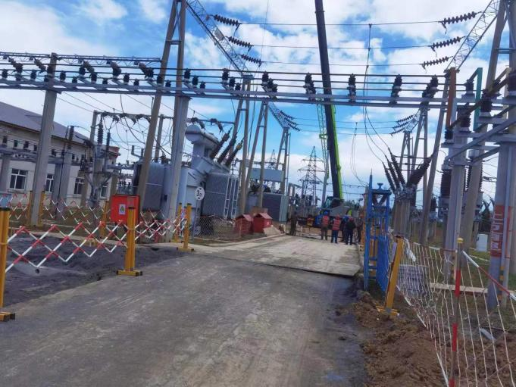

场地平整照片

七、电磁环境、声环境监测（附监测点位图）
监测因子及监测频次
1、监测因子
电磁环境：工频电场、工频磁场。
声环境：等效连续A声级。
2、监测频次
电磁环境：各监测点位测量1次。
声环境：昼间、夜间各监测1次。
监测方法及监测布点
1、监测方法
①《交流输变电工程电磁环境监测方法（试行）》（HJ681-2013）；
②《环境影响评价技术导则 输变电》（HJ24-2020）；
③《建设项目竣工环境保护验收技术规范 输变电》（HJ705-2020）；
④《电磁环境控制限值》（GB8702-2014）；
⑤《工业企业厂界环境噪声排放标准》（GB 12348-2008）；
⑥《声环境质量标准》（GB 3096-2008）。
2、监测布点
（1）电磁环境
本次电磁环境验收监测点位主要依据《建设项目竣工环境保护验收技术规范 输变电》（HJ705-2020）的要求，结合本项目环评文件提出的监测要求，选取验收监测测点，主要原则如下：
①变电站
厂界：监测点应选择在无进出线或远离进出线（距离边导线地面投影不少于20m）的围墙外且距离围墙5m处布置，探头距地面1.5m高度处。
②环境敏感目标
本项目环境敏感目标分别为变电站西侧14户居民、西南侧2栋勘探三队家属楼、南侧9户居民。按照本次确定的调查范围，通过现场调查，验收调查阶段调查范围内环境敏感目标共3处。
（2）声环境
本次声环境验收监测点位主要依据《声环境质量标准》(GB3096-2008)的要求，结合本项目环评文件提出的监测要求，选取验收监测测点，主要原则如下：
①变电站
在变电站厂界四周外1m各设置1个测点，传声器高于地面1.2m以上；当厂界有围墙且周围有受影响的噪声敏感建筑物时，测点应选在厂界外1m、高于围墙0.5m以上的位置。昼、夜各监测1次，每个测点持续监测1min。
②环境敏感目标
在敏感目标建筑物外，距离墙壁1m以上，地面1.5m高度处，靠近线路侧布点。
根据以上布点原则，项目监测点位示意图见图7-1。

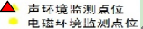

图7-1 七市110kV变电站厂界及环境敏感目标监测点位图

监测单位、监测时间、监测环境条件
1、监测单位
电磁监测单位：黑龙江隆嘉环境检测有限公司。
噪声监测单位：黑龙江省天顺达检测科技有限公司。
2、监测时间
2023年3月22日。
3、监测环境条件
本次监测环境条件见表7-1。
表7-1 本项目验收调查监测气象条件
监测时间 | 天气 | 温度（℃） | 风向 | 风速（m/s）
昼间 | 多云 | 12 | 西南风 | 3.4
夜间 | 晴 | -4 | 西南风 | 3.2

监测仪器及工况
1、监测仪器
本项目环境监测仪器见表7-2。
表7-2 本项目验收调查监测仪器
名称 | 测量范围 | 仪器型号 | 编号 | 检定有效期至
SEM-600型电磁辐射分析仪 | 场强仪频率：0.2V/m-320V/m | SEM-600 | LJ-100 | 2023.10.10
AWA5680型声级计 | 20-132dB | AWA5680 | SB-YQ-020 | 2023.8.15
2、运行工况
本次验收调查监测时期，变压器运行工况见表7-3。
表7-3 本项目验收调查运行工况
名称 | 电流（kVA） | 电压（kV）
1号主变 | 31500 | 109.9
2号主变 | 31500 | 109.9

监测结果分析
1、电磁环境监测结果
变电站厂界及环境敏感目标电磁环境监测结果见表7-4。

表7-4 变电站厂界及环境敏感目标电磁环境监测结果
序号 | 点位描述 | 工频电场强度（V/m） | 工频磁感应强度（μT） | 备注
1 | 110kV七市变站东侧① | 24.52 | 0.0515
2 | 110kV七市变站东侧② | 18.56 | 0.0469
3 | 110kV七市变站南侧① | 244.8 | 0.0499
4 | 110kV七市变站南侧② | 289.1 | 0.0505
5 | 110kV七市变站西侧① | 64.25 | 0.0623
6 | 110kV七市变站西侧② | 89.36 | 0.0524
7 | 110kV七市变站北侧① | 19.42 | 0.0507
8 | 110kV七市变站北侧② | 17.27 | 0.0512
9 | 西侧14户居民区 | 10.02 | 0.0518
10 | 南侧9户居民区 | 9.31 | 0.0506
11 | 西南侧勘探三队家属楼 | 14.22 | 0.0498
从表7-4可知，七市110kV变电站厂界工频电场强度监测值为17.27-289.1V/m，工频磁感应强度监测值为0.0469-0.0623μT；环境敏感目标处的工频电场强度监测值为9.31-14.22V/m，工频磁感应强度监测值为0.0498-0.0518μT。均满足《电磁环境控制限值》（GB8702-2014）中工频电场强度4000V/m以及工频磁感应强度100μT标准限值要求。
2、声环境监测结果
变电站厂界及环境敏感目标声环境监测结果见表7-5。
表7-5 变电站厂界及环境敏感目标声环境监测结果
序号 | 点位描述 | 昼间测量值dB(A) | 夜间测量值dB(A)
1 | 110kV七市变站东侧 | 41.2 | 38.7
2 | 110kV七市变站南侧 | 43.4 | 39.2
3 | 110kV七市变站西侧 | 42.8 | 38.4
4 | 110kV七市变站北侧 | 43.4 | 39.6
5 | 西侧14户居民区 | 43.8 | 38.8
6 | 南侧9户居民区 | 43.6 | 38.5
7 | 西南侧勘探三队家属楼 | 44.2 | 37.2
从表7-5可知，七市110kV变电站厂界噪声监测值昼间为41.2-43.4dB(A)，夜间为38.4-39.6dB(A)，满足《工业企业厂界环境噪声排放标准》（GB12348-2008）中2类标准限值要求；环境敏感目标处的声环境监测值昼间为43.6-44.2dB(A)，夜间为37.2-38.8dB(A)，满足《声环境质量标准》（GB3096-2008）中2类标准限值要求。

八、环境影响调查
施工期 | 生态影响 | 本项目属于变电站增容改造工程，根据调查，本工程均在变电站区围墙内建设，未在站外进行施工，未新增占地，建设完成后对站内进行了硬化处理，不会对周围生态环境产生不利影响。
施工期 | 污染影响 | 1、声环境影响  根据现场踏勘及咨询施工单位，本项目施工中严格控制了施工噪声，夜间没有施工现象，施工期噪声无超标情况，施工噪声对周围环境的影响较小。  2、大气环境影响  施工期对道路进行了洒水处理，施工场地进行了遮盖，施工垃圾进行了清运，运输时控制了运输车辆的车速，没有在大风天气施工现象，工期短，范围小，对大气环境影响很小。  3、水环境影响调查  施工人员产生的生活污水依托站内设施处理；施工废水经沉淀后用于洒水抑尘，不外排；施工期无施工废水、生活污水随意排放现象，对周围环境影响较小。  4、固体废物环境影响调查  本次施工在变电站围墙内进行，施工期没有土方外弃；施工现场无生活垃圾随意丢弃现象，生活垃圾集中收集后及时倒入规定地点。建筑垃圾进行了分类收集，集中堆放，并清运至指定地方。
环境保护设施调试期 | 生态影响 | 项目在站区围墙内建设，不新增占地，对周围生态环境无影响。
环境保护设施调试期 | 污染影响 | 1、电磁环境影响  现场监测结果表明，七市110kV变电站厂界工频电场强度监测值为17.27-289.1V/m，工频磁感应强度监测值为0.0469-0.0623μT；环境敏感目标处的工频电场强度监测值为9.31-14.22V/m，工频磁感应强度监测值为0.0498-0.0518μT。变电站及环境敏感目标处的工频电场强度、工频磁感应强度监测值均满足《电磁环境控制限值》（GB8702-2014）中工频电场强度4000V/m的限值要求、工频磁感应强度100μT的限值要求。  2、声环境影响  选用低噪声设备，并设置基础减震设施，建设单位已将该项目列入环保监督计划，定期进行监测。现场监测结果表明，七市110kV变电站厂界噪声监测值昼间为41.2-43.4dB(A)，夜间为38.4-39.6dB(A)，变电站厂界声环境满足《工业企业厂界环境噪声排放标准》（GB12348-2008）中2类标准限值要求；环境敏感目标处的声环境监测值昼间为43.6-44.2dB(A)，夜间为37.2-38.8dB(A)，满足《声环境质量标准》（GB3096-2008）中2类标准限值要求。  3、水环境影响  七市110kV变电站为无人值守站，不新增运行人员，不会产生生活污水。  输电线路营运期不产生废水。  4、固体废弃物影响  七市110kV变电站为无人值守站，本期增容改造后不新增工作人员，不新增生活垃圾。  根据现场踏勘及调查结果，变电站尚未更换蓄电池，待更换时，产生的废旧蓄电池直接由有资质单位进行处置，不在站内储存。  5、环境风险调查  本项目涉及的环境风险为变压器油外泄造成环境影响，变电站建有事故油池（22m³），事故油池日常仅作为事故备用，主变发生事故时，主变压器油通过事故油坑排入事故油池，公司立即按照事故应急响应机制，委托有资质的单位进行转移处理，并按要求办理危险废物转移联单，变电站运营期间未出现事故漏油外泄情况，七市110kV变电站运营期间未发生事故排油。  为正确、快速、高效处置此类风险事故，企业建立风险防范制度。以预防为主，通过宣传教育，增强员工防范突发环境风险事故的意识和掌握应急处置知识；坚持不懈做好应急准备工作，落实各项防范措施；对站内各环境要素全面覆盖，全面监控，以保证环境信息的完整性、连续性；对关键和重点部位污染源实施重点监控。国家电网有限公司根据有关法规及要求编制了《国家电网有限公司突发环境事件应急预案》，国网黑龙江省电力有限公司编制了《国网黑龙江省电力有限公司环境污染事件处置应急预案》，国网黑龙江省电力有限公司哈尔滨供电公司依据国网公司和省公司应急预案要求制定了严格的检修操作规程及风险应急预案。  七市110kV变电站内建有容积为22m³的事故油池，根据主变铭牌标识，油重15000kg，折合容积约16.77m³，根据《变电站和换流站给水排水设计规程》（DL/T 5143-2018），事故油池容积能够满足变电站内油量最大1台变压器油量100%排入的要求。

九、环境管理状况及监测计划
环境管理机构设置（分施工期和环境保护设施调试期）
1、施工期
（1）施工单位七台河富兴电力工程有限责任公司在项目建设过程中，严格执行了建设单位统一制定的各项环境保护管理制度，建立了环境保护与文明施工管理体系，拟定了环保措施，环境管理机构人员及项目监理单位黑龙江安泰电力工程建设监理有限责任公司监理人员对施工活动进行全过程环境监督，通过严格检查确保施工中的每一道工序满足环保要求，使施工期环境保护措施得到全面落实。
（2）建设单位在项目建设过程中，严格执行国家电网公司统一制定的各项环境保护管理制度，并组织各参建单位认真贯彻落实各项标准与制度，保证环保措施的落实。项目监理人员对施工活动进行全过程环境监督，通过严格检查确保施工中的每一道工序满足环保要求，使施工期环境保护措施得到了全面落实。
（3）监理单位在施工过程中，严格敦促施工单位执行了建设单位统一制定的各项环境保护管理制度，保证环保措施落实；严格监督承包商执行设计和环境影响评价文件中提出的生态保护和污染防治措施、遵守环境保护方面的法律法规；加强施工人员的培训，使环评和设计中的环保措施得以实施。
2、环境保护设施调试期
为了贯彻落实《建设项目环境保护管理条例》，加强项目的环境保护工作的领导和管理，国网黑龙江省电力有限公司七台河供电公司对环境保护工作非常重视，根据要求，设置环保职能管理部门和环保兼职管理人员，从管理上保证环境保护措施的有效实施。
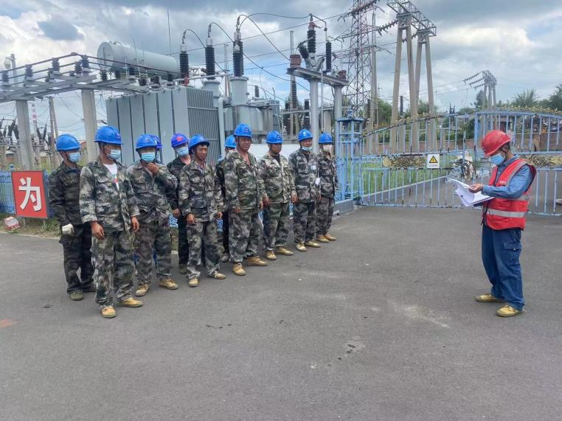

施工组织照片
环境监测计划及环境保护档案管理情况
1、环境监测计划落实情况
根据工程环境影响报告表中的环境监测计划规定，项目正式开始运行后按要求进行监测，由建设单位委托有监测资质的单位负责定期对电磁环境进行监测，及时掌握工程的电磁环境状况。项目建成投入运行后，由黑龙江省天顺达检测科技有限公司对项目的电磁环境和噪声进行了竣工验收监测。
本项目环境监测计划实施情况见表9-1。
表9-1 环境监测计划一览表
序号 | 名称 |  | 内容
1 | 电磁 | 点位布设 | 变电站站界外及环境敏感目标处
1 | 电磁 | 监测因子 | 工频电场、工频磁场
1 | 电磁 | 监测方法 | 《交流输变电工程电磁环境监测方法（试行）》（HJ681-2013）
1 | 电磁 | 监测频次和时间 | 竣工环境保护验收监测一次，正式运行后纳入国网黑龙江省电力公司环境保护技术监督监测计划，每四年监测一次
2 | 噪声 | 点位布设 | 变电站站界外及环境敏感目标处
2 | 噪声 | 监测因子 | 昼间、夜间等效连续A声级
2 | 噪声 | 监测方法 | 《声环境质量标准》（GB3096-2008），《工业企业厂界环境噪声排放标准》（GB12348-2008）
2 | 噪声 | 监测频次和时间 | 竣工环境保护验收监测一次，正式运行后纳入国网黑龙江省电力公司环境保护技术监督监测计划，每四年监测一次
2、环境保护档案管理情况
项目的环境影响评价审查、审批手续齐全，可行性研究、环境影响评价、初步设计文件及其批复等资料均已成册存档。
环境管理状况分析
为了贯彻落实《建设项目环境保护管理条例》，加强本项目的环境保护工作的领导和管理，建设单位对环境保护工作非常重视，设有兼职环境保护人员负责环境管理工作，从管理上保证环境保护措施的有效实施。建设过程中，未发生施工期环境污染事件，未收到环境投诉。
建设单位建立了项目环境保护档案，各项环境管理工作和监测计划均符合环境影响报告表及批复文件的要求。建设单位依法执行了建设项目环境保护“三同时”制度，试运行期未收到环境投诉，也未发生环境污染事件。

十、竣工环境保护验收调查结论及建议
调查结论
通过对黑龙江七台河七市110千伏变电站增容改造工程的环境状况调查，分析有关技术文件、报告等，核实项目的环境保护措施落实情况，以及分析与评价该工程的验收监测结 果，从环境保护角度，提出如下调查结论和建议
1、项目概况
黑龙江七台河七市110千伏变电站增容改造工程位于七台河市桃山区与茄子河区交界处。工程内容：将110kV七市变2×20MVA+31.5MVA主变更换为2台31.5MVA主变，拆除原有31.5MVA主变，更换2套中性点装置。更换1#主变35kV侧进线隔离开关2组。10kVI段、Ⅱ段主变进线柜以及10kV母联柜分别更换3台电流互感器。土建部分新上钢管设备支架，新建25米避雷针1座。本期更换110kV富强变电站110kV线路三端光纤保护装置1套。通讯部分新上双光口622MB/S光接口板1块，0DF光纤分配架扩容1套。更换110kV万宝变电站110kV线路三端光纤保护装置1套。通讯部分新上双光口622MB/S光接口板1块，0DF光纤分配架扩容1套。本工程改造新万分改接富万线110千伏线路导线长0.lkm，光缆4.2km。
本期工程在变电站围墙内建设，不新增占地。
项目总投资1446万元，其中环保投资31.5万元，占总投资的2.18%。
2、环境保护措施落实情况
本项目的设计文件、环境影响报告表及批复文件均提出了相关的环保措施和建议。根据验收现场调查、走访咨询调查，各项措施和建议在工程设计、施工及运行过程中已落实。
3、环境影响调查分析
（1）设计、施工期环境影响调查
项目在设计的过程中，在考虑项目可能的环境影响的基础上，对各种环境影响提出了相关对策并落实到项目设计之中。建设单位针对施工期的各类环境影响分别采取了防治措施。通过验收调查可知，建设单位对项目采取生态恢复效果良好。
（2）生态环境影响调查
本项目为改扩建工程，在变电站围墙内建设，不新增占地，对周围生态环境无影响。
（3）污染影响调查
①工频电场、工频磁场
现场监测结果表明，变电站厂界及环境敏感目标处工频电场强度、工频磁感应强度监测值均满足《电磁环境控制限值》（GB8702-2014）中工频电场强度4000V/m以及工频磁感应强度100μT标准限值要求。
②声环境
现场监测结果表明，变电站厂界声环境满足《工业企业厂界环境噪声排放标准》（GB12348-2008）中2类标准限值要求；环境敏感目标处声环境满足《声环境质量标准》（GB3096-2008）中2类。
③水环境
施工人员产生的生活污水利用站内原有设施处理；施工废水经沉淀后用于洒水抑尘，不外排；施工期无施工废水、生活污水随意排放，对周围水环境影响较小。本项目施工集中在变电站围墙内，施工过程中严格执行了各项环境保护措施。
七市110kV变电站为无人值守站，本期增容改造后不新增运行人员，无生活污水。
④固体废弃物
本次施工在变电站围墙内进行，施工期无垃圾乱堆乱放现象，施工结束后垃圾及时处理。施工期间产生的建筑垃圾和生活垃圾均得到了妥善处置，不会污染周围环境。本项目施工集中在变电站围墙内，施工过程中严格执行了各项环境保护措施。
七市110kV变电站为无人值守站，本期增容改造后不新增运行人员，无生活垃圾。变电站尚未更换蓄电池，待更换时，产生的废旧蓄电池直接由有资质单位进行处置，不在站内储存。
4、环境风险分析
工程在运行过程中可能引发环境风险事故隐患主要为事故油外泄。七市110kV变电站内建有容积为22m³的事故油池。根据主变铭牌标识，油重15000kg，折合容积约16.77m³，满足《变电站和换流站给水排水设计规程》（DL/T 5143-2018），事故油池容积能够满足变电站内油量最大1台变压器油量100%排入的要求。
5、环境管理与监测
环境管理状况及监测计划落实情况调查结果表明，本项目在建设过程中较好地落实了建设项目环境保护“三同时”制度，建设单位环境保护管理组织机构健全，管理规章制度较完善，环境监测计划得到落实。
6、调查结论
本项目实施无重大变动；项目在设计、施工和环境保护设施调试期落实了环境影响报告表及批复中提出的各项环保要求，采取了有效的污染防治措施和生态保护措施，变电站及周围环境敏感目标监测数据均满足相关标准及限值要求，该项目具备环保验收的条件。明确今后建设单位应该加强变电站站管理，落实各项环境风险措施防范制度，落实项目制定的电磁和噪声监测计划，按照相关要求对蓄电池和事故油等危险废物进行妥善处置。建议该项目通过竣工环境保护验收。

建议
继续做好对工程周边公众的电磁环境知识宣传工作，提高公众对本项目的了解程度。

附件1 环境影响评价批复文件

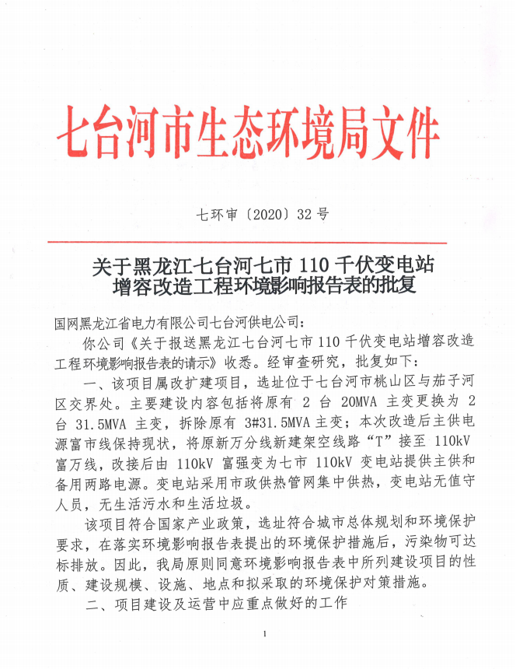

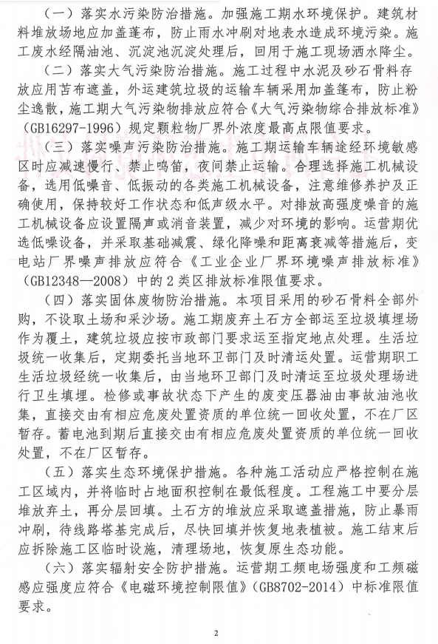

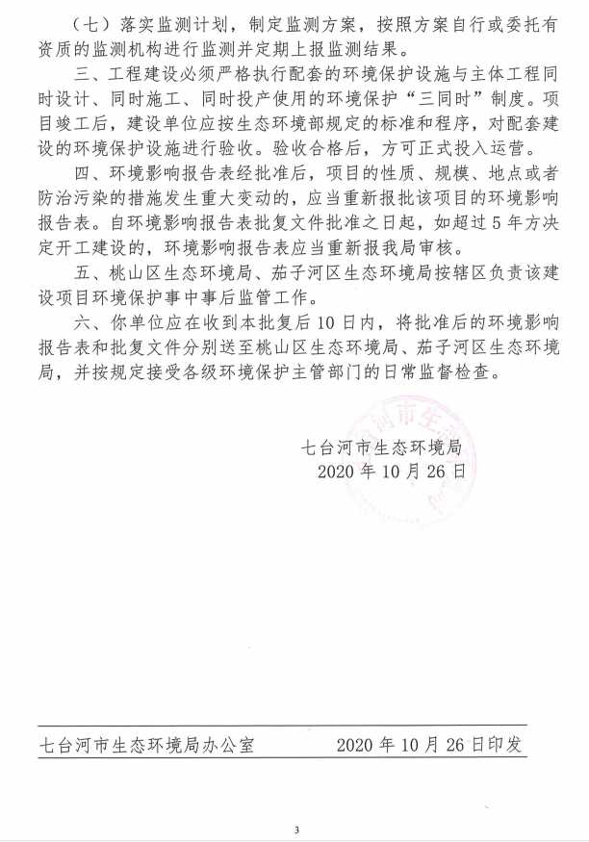

附件2 竣工环境保护验收监测报告
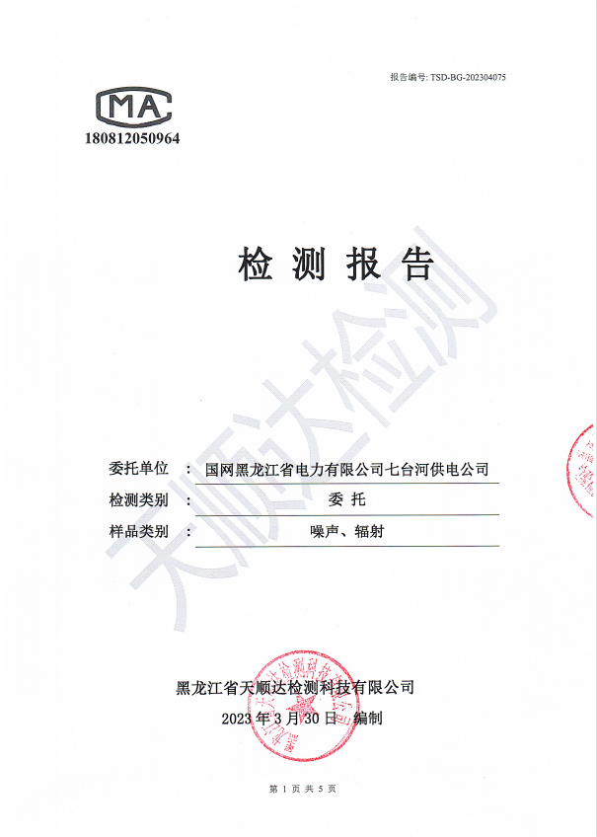

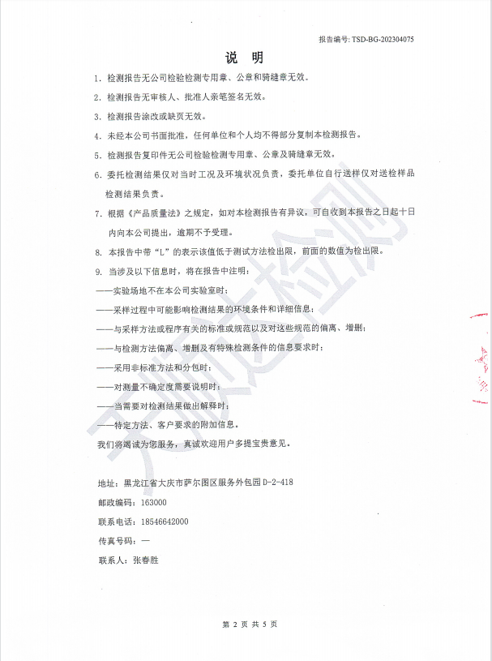

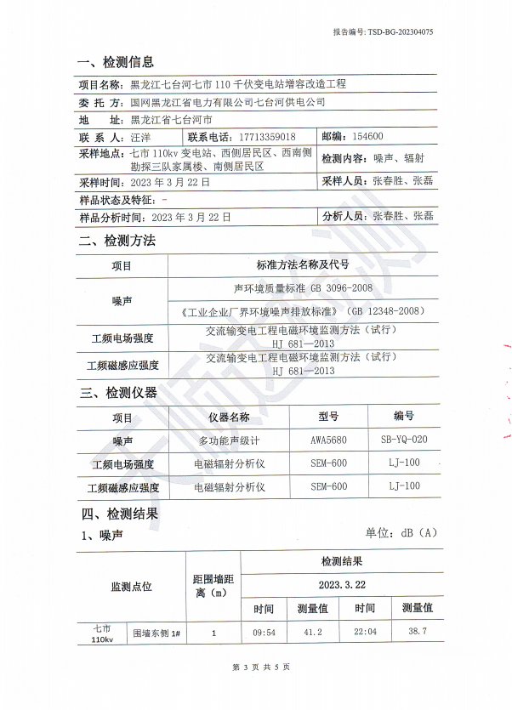

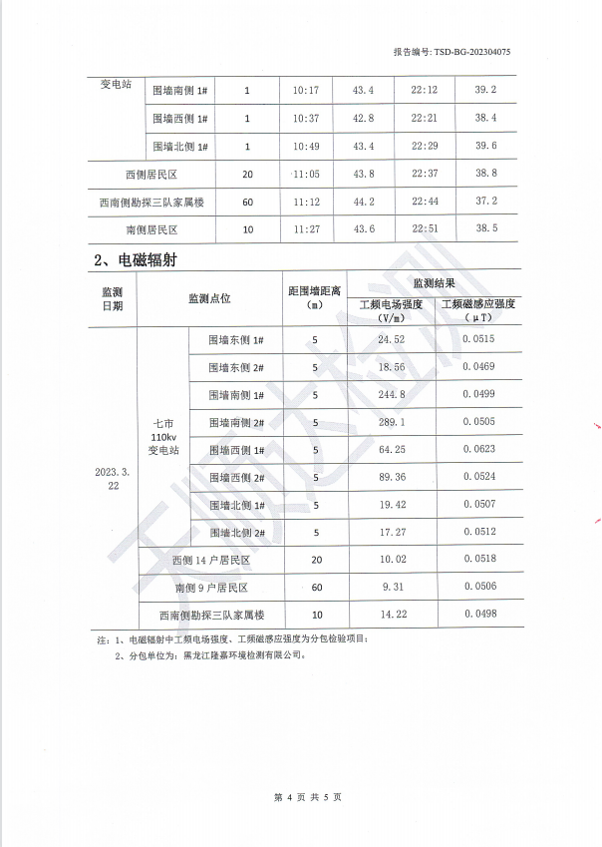

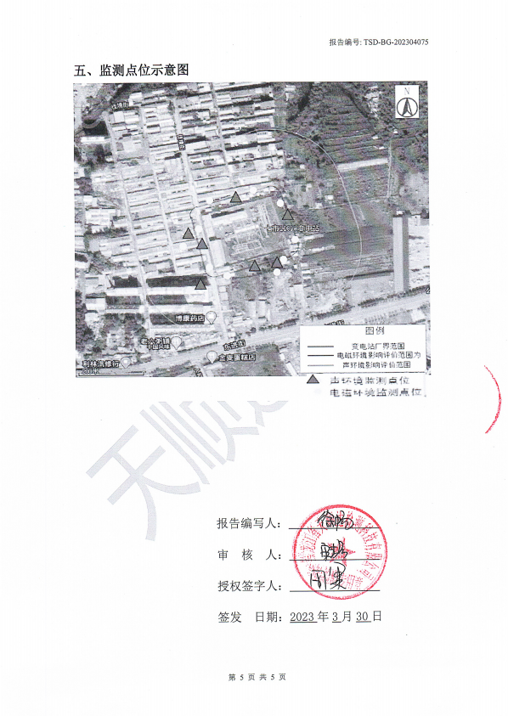

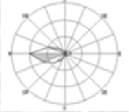
1:310000

建设项目竣工环境保护“三同时”验收登记表
填表单位（盖章）： 填表人（签字）： 项目经办人（签字）：
 | 项目名称* |  | 黑龙江七台河七市110千伏变电站增容改造工程 |  |  |  |  |  |  |  |  |  | 建设地点* |  | 七台河市桃山区与茄子河区交界处
 | 行业类别* |  | 电力供应D4420 |  |  |  |  |  |  |  |  |  | 建设性质* |  | 新 建□ 改 扩 建☑ 技 术 改 造□
建 | 设计生产能力 |  | 将110kV七市变原有2×20MVA主变更换为2台31.5MVA主变，拆除原有3#31.5MVA主变。现七台河七市110kV变电站由110kV富强变富市线变提供主供电源，由110kV万宝变新万分线提供备用电源。本次改造后主供电源富市线保持现状，将原新万分线新建架空线路“T”接至110kV富万线，改接后由110kV富强变为七市110kV变电站提供主供和备用两路电源。本工程新万分线“T”接至110kV富万线共计新建架空线路0.1km，无塔基工程。 |  |  |  |  |  | 建设项目  开工日期 |  |  | 2021年  6月11日 | 实际生成能力 |  | 本期将110kV七市变2×20MVA+31.5MVA主变更换为2台31.5MVA主变，拆除原有31.5MVA主变，更换2套中性点装置。更换1#主变35kV侧进线隔离开关2组。10kVI段、Ⅱ段主变进线柜以及10kV母联柜分别更换3台电流互感器。土建部分新上钢管设备支架，新建25米避雷针1座。本期更换110kV富强变电站110 kV线路三端光纤保护装置1套。通讯部分新上双光口622MB/S光接口板1块，0DF光纤分配架扩容1套。本期更换110kV万宝变电站110kV线路三端光纤保护装置1套。通讯部分新上双光口622MB/S光接口板1块，0DF光纤分配架扩容1套。本工程改造新万分改接富万线110千伏线路导线长0.lkm，光缆4.2km。 |  |  |  |  |  |  |  | 投入试运营日期 |  | 2022年  5月17日
 | 投资总概算（万元）* |  | 1483 |  |  |  |  |  |  |  |  |  | 环保投资总概算（万元）* |  |  | 30 |  |  |  | 所占比例（%） |  |  |  | 2.02
设 | 环评审批部门* |  | 七台河市生态环境局 |  |  |  |  |  |  |  |  |  | 批准文号* |  |  | 七环审[2020]32号 |  |  |  | 批准时间* |  |  |  | 2015年12月14日
 | 初步设计审批部门 |  | 国网黑龙江省电力有限公司 |  |  |  |  |  |  |  |  |  | 批准文号 |  |  | 黑电建设[2021]9号 |  |  |  | 批准时间 |  |  |  | ——
项 | 环保验收审批部门 |  | 自主验收 |  |  |  |  |  |  |  |  |  | 批准文号 |  |  | —— |  |  |  | 批准时间 |  |  |  | ——
 | 环保设施设计单位 |  | 黑龙江华瑞电力安装集团有限公司 |  |  |  | 环保设施施工单位 |  |  |  | 七台河富兴电力工程有限责任公司 |  |  |  |  | 环 保 设 施 监 测 单 位 |  |  |  | 黑龙江省天顺达检测科技有限公司/  黑龙江隆嘉环境检测有限公司
目 | 实际总投资（万元）* |  | 1446 |  |  |  |  |  |  |  |  |  | 实际环保投资（万元）* |  |  | 31.5 |  |  |  | 所占比例（%） |  |  |  | 2.18
 | 废水治理（万元） |  | —— | 废气治理（万元） | 7 |  |  | 噪声治理(万元) |  | 10 |  |  | 固废治理(万元) | 14.5 |  | 绿化及生态(万元 | —— |  |  | 其他(万元) |  |  |  | ——
 | 新增废水处理  设施能力（t/d） |  | —— |  |  |  |  |  |  |  |  |  | 新增废气处理设施能力(Nm³/h) |  |  | —— |  |  |  | 年平均工作时(h/a) |  |  |  | ——
建设单位 |  |  | 国网黑龙江省电力有限公司  七台河供电公司 |  |  | 邮政编码 |  | 154600 |  |  |  |  | 联系电话 |  |  | 17713359018 |  | 环评单位 |  |  | 北京百灵天地环保科技股份有限公司
污  染 | 污染物 |  | 原有排放量  (1) | 本期工程实际  排放浓度  （2） | 本期工程允许  排放浓度  （3） |  |  | 本期工程产生量  （4） |  | 本期工程自身  消减量  （5） |  |  | 本期工程实际  排放量  （6） | 本期工程核定  排放总量  （7） |  | 本期工程“以新  带老”消减量  （8） | 全厂实际  排放总量  （9） |  | 全厂核定  排放总量  （10） |  |  | 区域平衡替  代消减量  （11） |  | 排放增减量  （12）
物 | 废水
排 | 化学需氧量
放 | 氨 氮
达 | 石 油 类
标 | 废气
与 | 二氧化硫
总 | 烟 尘
量 | 工业粉尘
控 | 氮氧化物
制 | 工业固体废物
（工业 | 项目  相关  的其  它污染物 | 工频电场 |  | 17.27-289.1V/m | 4000V/m限值要求
建设 | 项目  相关  的其  它污染物 | 工频磁场 |  | 0.0469-0.0623μT | 100μT限值要求
项目 | 项目  相关  的其  它污染物 | 厂界噪声 |  | 昼间41.2-43.4dB(A)  夜间38.4-39.6dB(A) | 昼间60dB(A)  夜间50dB(A)
详填） | 项目  相关  的其  它污染物 | 敏感点噪声 |  | 昼间43.6-44.2dB(A)  夜间37.2-38.2dB(A) | 昼间60dB(A)  夜间50dB(A)
注：1、排放增减量：(+)表示增加，(-)表示减少2、(12)=(6)-(8)-(11)，(9)=(4)-(5)-(8)-(11)+(1) 3、计量单位：废水排放量——万吨/年；废气排放量——万标立方米/年；工业固体废物排放量——万吨/年；水污染物排放浓度——毫克/升；大气污染物排放浓度——毫克/立方米；水污染物排放量——吨/年；大气污染物排放量——吨/年

